Le camp allemand de Ranchal 1942 / 1944

Pour vous rendre sur le site : De Ranchal, il vous faut rejoindre le col des écorbans (sur la route départementale D 10 en direction des écharmeaux) puis prendre le chemin de terre qui part à droite direction sud est vers le col de Favardy. Les premières ruines sont le long du chemin sur la droite à environ 400 m du col.
Attention : Le site est un terrain privé. Respectez la forêt, la végétation et les ruines. Veillez à ne laisser aucune trace de votre passage.
Le petit plan ci-dessus pour vous permettra de vous orienter dans le camp. L'emprise au sol des bâtiments était tout de même de près de 3 000 m2 ! De nos jours on peu y dénombrer les restes de 12 constructions : (Voir plan général ci-desosus)
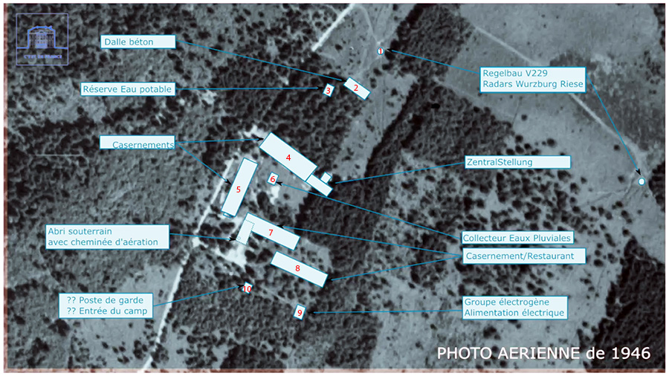
L'histoire du camp
Juin 1940, l'arrivée des troupes allemandes dans le Rhône est annoncée, Lyon est évacuée et perd la moitié de sa population en trois jours. Le 19 juin, la ville est occupée par les soldats de Hitler qui envahissent tout le département et passent par Chauffailles puis par le col des Écharmeaux et la vallée d'Azergues (On parle de 168 véhicules et de 3 à 4 000 hommes). Une colonne motorisée bifurque au col des Écharmeaux pour traverser Ranchal et stationner pendant une heure au hameau des Filatures à Saint Vincent de Reins.
Deux ans plus tard, les occupants n'étaient certainement pas revenus dans la région mais en ce jour de fin de l'année 1942, deux civils allemands arrivent à Ranchal, un ingénieur et un traducteur qui logent à l'hôtel aux Écharmeaux puis à l'hôtel Bancillon de Chansayes. Ils viennent choisir et délimiter un terrain pour la construction d'un camp radar qui prendra place dans ce que l'on appelle la ligne Kammhuber, nom du général à l'origine de la ligne de défense alliant radars et chasseurs de nuit qui s'étend du Danemark au centre de la France.
Le site du col des Écorbans se révèle parfait à tous égards : quatre hectares presque plats et légèrement arborés situés sur un point culminant à 870 m d'altitude. L'emplacement est d'une importance stratégique majeure pour les radars dont la zone de couverture d'un rayon de 30 kilomètres s'étendra jusqu'à Roanne, Villefranche sur Saône et Mâcon couvrant ainsi les vallées de la Saône et de la Loire. En effet, cette rivière et ce fleuve servent à cette époque de repères et de guidage pour les bombardiers anglais qui volent de nuit en s'aidant des reflets de la lune dans leurs eaux. Les camps radars ne possèdent généralement pas de DCA mais ils sont les discrets piliers de la défense anti-aérienne allemande. Avoir deux radars permet une triangulation pour une localisation précise des aéronefs dans les trois dimensions. D'autre part, pendant qu'un des deux radars traque les appareils et les suit, l'autre guide les chasseurs allemands chargés de l'interception et basés à Bron, à Ambérieu et à Valence.
A cette époque la guerre fait rage depuis trois ans et toute l'industrie textile de la région a périclité. De nombreux habitants n'ont plus de travail ni de revenus. Deux entreprises viennent pour travailler à la construction avec leurs ouvriers. (Lapalette de Paris et Mayat de Lyon). Tous les terrassements sont faits à la pelle et à la pioche, les bâtiments préfabriqués sont montés sur des assises bétonnées. Il faut des bras, un recrutement local se fait donc par deux allemands. Plusieurs Ranchalais, poussés par la misère, y travaillent. L'un d'eux, André Lièvre est même un prisonnier de guerre qui s'est évadé d'Allemagne et est revenu ici, dans son pays natal, à pied. Les villageois voient le soir des groupes importants d'ouvriers redescendre au village à travers les près. Ils rejoignent le bourg ou certains logent dans des maisons du village et où beaucoup prennent leur repas à l'hôtel restaurant Burnichon. La plupart étaient des chômeurs qui le faisaient par nécessité vitale mais aussi des jeunes des classes 1940-41-42, concernés par le service du travail obligatoire, et qui évitent ainsi d'être déportés pour aller travailler en Allemagne. Inutile de préciser que le personnel local n'était pas très actif puisque très peu motivé pour travailler avec l'envahisseur.
Tout le matériel arrive par wagons en gare de Chauffailles et de Belleroche, des transporteurs locaux prennent le relais jusqu'au col des Écorbans.L'occupant privilégie à priori l'installation rapide d'un premier radar avec son poste de commandement, les soldats allemands en charge de l'exploitation et de la protection arrivent en août 1943, il s'agit d'un régiment de la 17ieme compagnie de la Luftwaffe, l'armée de l'air allemande , il porte le nom de code "Bernhardiner". Pendant la construction, ils logent principalement chez les habitants de Belleroche et de Poule, contraints. Dès le premier radar installé, la zone est classée secrète et interdite au personnel, seule l'entreprise Lapalette y intervient. Certains témoignages font tout de même état des paraboles métalliques au camp et de leur transport impressionnant (Voir témoignage de Madame Forest ci-dessous).
Un jour, le camp en construction fut visité par l'officier supérieur allemand à l'origine du camp, le général Kammhuber venu inspecter les travaux (Photo ci-contre). Il a indiqué clairement que les jeunes employés ici au titre du STO devraient partir en Allemagne pour travailler là-bas. L'un d'eux a alors immédiatement déserté (Monsieur Desfeuillet). Peu après cette visite, les gendarmes français sont venus au camp pour chercher les « STO », certains se sont alors échappés, puis, devenus réfractaires, ils durent se cacher jusqu'à la fin de la guerre.
L'occupant avait semble-t-il privilégié l'installation rapide d'un radar, avec son poste de commandement, il était alors interdit au personnel d'accéder à la partie haute du camp ou seule l'entreprise Lapalette était intervenue. Les premiers soldats allemands sont arrivés en août 1943, ils logeaient chez les habitants de Belleroche et de Poule (A Poule, ils étaient des « malgré-nous » belges).
Des anecdotes amusantes sont restées dans les mémoires, notamment celle d'un petit cirque qui s'était installé à Poule. Un soir, pendant le spectacle, un clown raconta des histoires contre les « boches », les militaires allemands présents dans la salle n'eurent aucune réaction. Un jeune homme de Poule, a voulu par curiosité voir le camp et une sentinelle l'a intercepté, on l'a simplement fait travailler le reste de la journée puis libéré le soir. Les troupes qui surveillaient ces camps radars étaient bien différentes des autres unités allemandes. C'était les « Luftnachrichten » (Les nouvelles de l'air). Heureusement pour la population, les ordres devaient être d'éviter toute action violente à l'égard des habitants de chaque région, même à l'égard des curieux venus observer. Il semblerait que les allemands avaient quelques problèmes de ravitaillement, ils allaient de ferme en ferme mais les agriculteurs n'étaient pas très disposés à leur égard. Malgré cela, apparemment, ils ne procédèrent à aucune réquisition. Ils avaient de bons rapports avec la population, faisaient leurs courses dans les épiceries, consommaient au café avec les gens du pays mais aucun d'eux ne fréquentait l'église, même le dimanche pour le culte. L'interprète civil (Monsieur Kallenbach) s'était installé avec sa femme et ses deux filles dans une maison du bourg de Ranchal réquisitionnée. Ses deux petites filles allaient à l'école et parlaient bien le français. (Kallenbach a été fusillé à Poule au lieu dit "la scierie" le 14 juin 1944 par la résistance. Il aurait été accusé, à tord selon certain, d'avoir dénoncé les maquisards de Thel. Enterré provisoirement à Poule, sa femme revint quelques temps plus tard pour faire rapatrier son corps en Allemagne.)
Le camp ne possédait pas de défense antiaérienne mais il pouvait être équipé d'une balise radio pour guider les avions ainsi que d'un système d'écoute permanent des longueur d'onde de la chasse aérienne comme dans les autres bases. D'autres bases radar ont été construites par les allemands dans la région, notamment en 1942 à Montagny les Buxy (Saône et Loire) et à Chazelles sur Lyon (Loire). Les constructions étaient semblables à celles de Ranchal, bâtiments préfabriqués sur des assises bétonnées avec isolation grâce à de la laine de verre (Matière encore inconnue dans la région à cette époque).

En 1944, bien que jamais attaqués, les allemands du camp se sentaient entourés de tous cotés par les maquisards. Les actions de sabotages de la résistance contre les lignes de chemin de fer de la vallée d'Azergues devenaient de plus en plus fréquentes, un train avait notamment été envoyé à pleine vitesse dans le tunnel de Belleroche où il avait déraillé et bloqué l'ouvrage pendant longtemps. La ligne téléphonique du camp était régulièrement coupée et les allemands qui rentraient en permission par cette ligne disparaissaient souvent sans laisser de traces. (Voir témoignages de Madame Forest, de Monsieur Latour et de Monsieur Michaudon)
Peu après le 6 juin 1944 (débarquement), les allemands procèdent au démontage complet des installations, du radar, des équipements et des bâtiments préfabriqués du camp. Tous ces matériels furent acheminés en gare de Belleroche par les mêmes transporteurs locaux que pour la construction.
Parmi ces derniers, ceratins, originaires de Propières, ont réussi à subtiliser les éléments d'un bâtiment qui a ensuite servi de salle des fêtes pour leur village près de la mairie (Photo plus bas sur la page). Ce bâtiment fut appelé "la cabane noire" et on arrêta de l'utiliser vers 1970 pour cause de non-conformité aux normes de sécurité. J'ai retrouvé à Propières la personne qui a détruit la cabane en 1970, il a récupéré le plancher allemand et l'utilise toujours chez lui !
Selon certaines informations non vérifiables, certains des Allemands du camp de Ranchal seraient tombés sous les balles de la résistance près de Belleville sur Saône alors qu'ils essayaient de rejoindre leur pays, mais sans témoignage formel on peu plus vraisemblablement penser qu'ils sont repartis tranquillement dans les trains lors du déménagement du camp.
PS : Je tiens à remercier vivement Monsieur Jean Forest qui a fait une étude très complète sur le sujet en 2002, c'est sur cette dernière que s'appuient une partie de mes informations avec son autorisation.
En 1943, ce Monsieur découvrit sur la commune de Saint Vincent une quantité de petites bandelettes d'aluminium (1 cm x 25 cm). Cela l'intriguant, il enquêta plus tard et apprit que ces feuilles étaient larguées par la royal air force pour tromper les radars allemands de détection des vols anglais. Depuis 1939, les allemands possédaient déjà des bases radar (Notamment à Sylt et Wangerroge, deux iles du nord de l'Allemagne).
Annexes
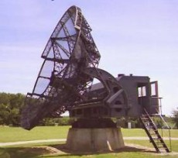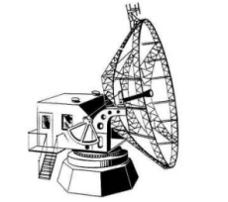
Radar Wurzburg Riese (Musée de Douvres la D.)
Type de radar : Les deux radars ranchalais étaient de type Wurzburg Riese FuMG 65.(Parabole de 7.5 mètres de diamètre, balayage à 360 degrés, fréquence 560 mhz).
Compagnie affectée au camp de Ranchal : 17ème Flugmelde-Leit Kompanie / Ln.-Rgt 51.
Nom de code allemand de la station radar de Ranchal : "Bernhardiner". Les noms de code des stations radars commençaient toujours par la première lettre de la ville la plus proche. Pour Ranchal, le nom "Bernhardiner" commence par un B comme "Belmont". En français, il signifie "Saint Bernard" dans le sens de la race canine. (Nous aurions pu tomber plus mal, un camp français portait le nom de code "Bastard"...)
Zone de couverture : Sur la carte ci-dessous extraite des archives militaires allemandes, nous voyons bien la zone de couverture du radar "Bernhardiner". D'un rayon de 30 kilomètres environ elle s'étend jusqu'à Roanne, Villefranche et Mâcon.
Sortant de cette zone, les avions alliés entraient dans celles couvertes par les radars de Chazelles sur Lyon au sud (Nom de code "Falter"), Décines Charpieu au sud-est (Nom de code "Leguan"), Bourg en Bresse au Nord Est (Nom de code "Maulwurf"), Montagny les Buxy au Nord (Nom de code "Buchfink"). On visualise bien le chevauchement et la complémentarité de ces différentes zones sur la carte ci-dessous.
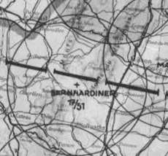

Tous les détails sur
https://www.ranchalvillagevert.fr/Camp.htm

